Formularz poprawkowy projektów

Wrocławskiego Budżetu Obywatelskiego 2017

1. Informacje o projekcie
- Numer projektu:
11

- Nazwa projektu: (wypełnić tylko w wypadku zmiany/doprecyzowania nazwy projektu)
Boisko przy ul. Cynamonowej

- Lokalizacja projektu: (wypełnić tylko w wypadku zmiany lokalizacji projektu)
- adres:
- numer geodezyjny działki (na podstawie www.geoportal.wroclaw.pl):
działka 3/4 AR_5 obręb Lipa Piotrowska

2. Ustosunkowanie się do wyników weryfikacji lub opis zmian
(Lider może potwierdzić to, co otrzymał w wynikach weryfikacji lub zaproponować zmiany. Do dnia 24 sierpnia 2017 r. zostaną one zweryfikowane przez jednostki merytoryczne Urzędu Miejskiego. O wyniku weryfikacji lider zostanie powiadomiony w formie informacji o konsultacjach/głosowaniu nad projektami do WBO2017 opublikowanej w Biuletynie Informacji Publicznej.)

Bardzo proszę o pozytywną weryfikację projektu, zgodnie z ustaleniami, które miały miejsce na spotkaniu weryfikacyjnym w dniu 19.06.2017 r. w CK Agora:
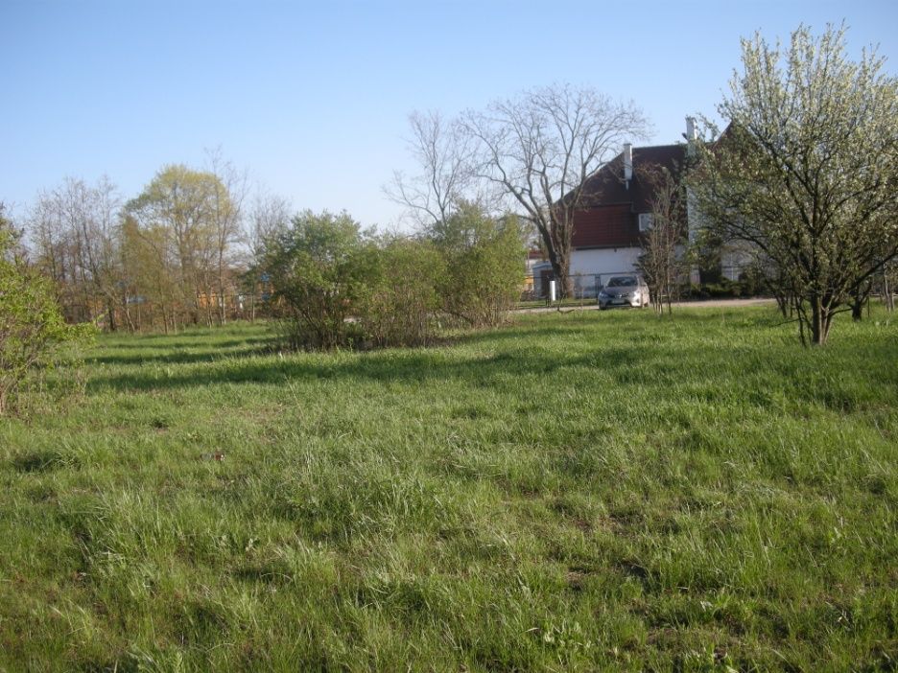
- zlokalizowanie boiska na działce 3/4 AR_5, która jest najmniej zadrzewiona, w związku z tym budowa boiska na tej działce nie wymagałaby wycinki drzew, co najwyżej kilku drzew owocowych (na tym terenie znajdowały się ogródki działkowe nauczycieli – przy Tymiankowej 3 była szkoła podstawowa), być może jakieś drzewo wymagałoby przesadzenia na obrzeże działki – nie są to jednak stare drzewa, tylko młode samosiejki;
- wybudowanie boiska mniejszego niż założono pierwotnie w projekcie #11,
np. niepełnowymiarowego boiska do piłki ręcznej z pełnowymiarowym boiskiem do koszykówki – z 2 koszami (zamiast 4 koszami jak założono pierwotnie w projekcie) albo w wersji okrojonej boisko do koszykówki np. o wymiarach 28x15 m z opaską dookoła i 2 bramkami do piki ręcznej ustawionymi pod koszami, które umożliwiłyby dzieciom grę w szczypiorniaka i mini futbol.
3. Uwagi
Bardzo proszę o pozytywną weryfikację projektu, zgodnie z ustaleniem na spotkaniu weryfikacyjnym, ponieważ na osiedlu Lipa Piotrowska nie ma obiektu szkolnego z boiskami, ani żadnego ogólnodostępnego boiska do koszykówki (poza polem z jednym koszem na placu zabaw), nie ma też boiska do piłki ręcznej czy piłki nożnej/mini futbolu. Stare bramki stojące na działkach 3/7 i 3/8 będą musiały być usunięte ze względu na zagospodarowanie tych działek, m.in. utworzenie ciągu pieszo-rowerowego zapisanego w mpzp.

